МИНИСТЕРСТВО ОБРАЗОВАНИЯ РЕСПУБЛИКИ БЕЛАРУСЬ

УЧРЕЖДЕНИЕ ОБРАЗОВАНИЯ
ГОМЕЛЬСКИЙ ГОСУДАРСТВЕННЫЙ ТЕХНИЧЕСКИЙ УНИВЕРСИТЕТ ИМЕНИ П. О. СУХОГО

Факультет автоматизированных и информационных систем

Кафедра «Информатика»

Специальность 1-40 04 01 «Информатика и технологии программирования»

РАСЧЕТНО-ПОЯСНИТЕЛЬНАЯ ЗАПИСКА
к курсовой работе
по дисциплине «Модели данных и системы управления базами данных»

на тему: «УЧЁТ РЕАЛИЗАЦИИ ПРОДУКЦИИ ХЛЕБОЗАВОДА»

Исполнитель: студент гр. ИП-31
Д.С. Рогачёв
Руководитель: ст. преподаватель В.Н. Шибеко

Дата проверки: _____________________
Дата допуска к защите: _____________________
Дата защиты: _____________________

Оценка работы: _____________________

Подписи членов комиссии
по защите курсовой работы: ______________________________

Гомель 2021
СОДЕРЖАНИЕ

Введение |  |  | 3
1 Аналитический обзор |  |  | 4
 | 1.1 Обзор реляционных и NoSql моделей СУБД |  | 4
 | 1.2 Используемые средства разработки и тестирования |  | 4
2 Архитектура программного обеспечения |  |  | 8
 | 2.1 Пользовательские роли и функции |  | 9
 | 2.2 Реляционная модель базы данных |  | 9
 | 2.3 Документная модель базы данных |  | 14
 | 2.4 Анализ общности и различия реализаций доступа к данным для двух СУБД |  | 15
 | 2.5 Анализ общности и различия реализаций обработки данных для двух моделей данных |  | 16
3 Структура и основные алгоритмы создаваемого программного обеспечения |  |  | 16
 | 3.1 Описание интерфейсов и классов доступа к данным в СУБД для реляционной модели данных |  | 16
 | 3.2 Описание интерфейсов и классов доступа к данным в СУБД для документной модели данных |  | 21
 | 3.3 Описание интерфейсов и классов доступа к данным из классов предметной области |  | 22
 | 3.4 Описание интерфейсов и классов реализации пользовательских функций |  | 23
4 Тестирование классов |  |  | 25
 |  | 4.1 Пользовательских функций | 25
 |  | 4.2 Доступа к данным из классов предметной области | 25
 |  | 4.3 Доступа к данным в СУБД | 26
Заключение |  |  | 27
Список использованных источников |  |  | 28
Приложение А –  Приложение Б – |  |  | 29  31
Приложение В – |  |  | 32
Приложение Г – |  |  | 36
Приложение Д – |  |  | 38

ВВЕДЕНИЕ

1 АНАЛИТИЧЕСКИЙ ОБЗОР

2 АРХИТЕКТУРА ПРОГРАММНОГО ОБЕСПЕЧЕНИЯ

2.1 Пользовательские роли и функции

В ходе анализа предметной области были выделены различные типы пользователей программного обеспечения, а также функции, которые каждый из них выполняет. Для того, чтобы наглядно и кратко описать полученные сведения уместно использовать диаграмму вариантов использования, изображённую на рисунке 2.1. Благодаря ней сразу же можно определить все виды пользователей, а также функционал, предоставляемый им программным обеспечением, в обобщенной форме.

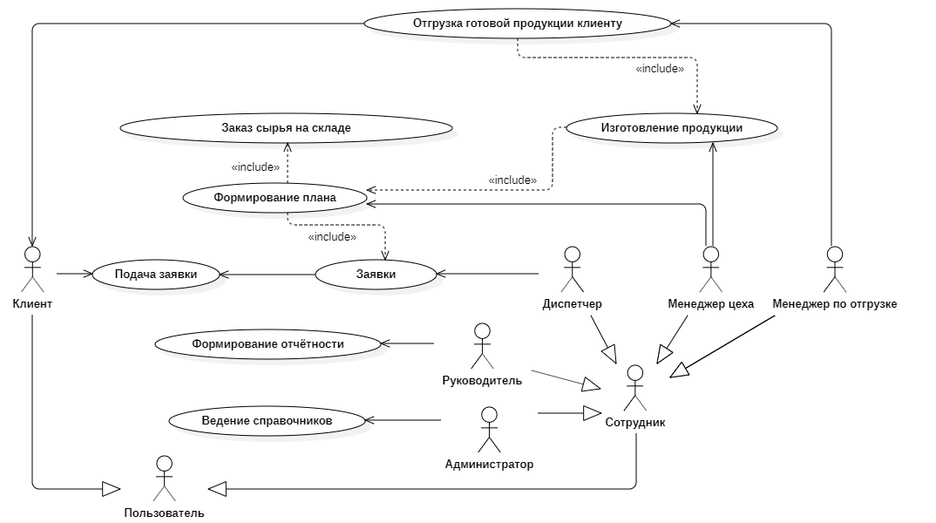

Рисунок 2.1 – Диаграмма вариантов использования приложения

После того, как мы с помощью вышеупомянутой диаграммы вкратце очертили функционал программы, необходимо описать его более подробно для того, чтобы определить в дальнейшем необходимый набор тестов для его проверки.
Описание функционала проведём в виде: пользовательская роль – функционал доступный ей. Описание обобщающих ролей «Пользователь» и «Сотрудник» опустим из-за того, что у них отсутствует конкретный функционал – пользователем является каждый человек, который использует программу, а сотрудниками все люди, которые используют программу от лица предприятия:

- Клиент – заказчик продукции у хлебозавода. Пользуется функционалом, необходимым для произведения действий по заказу продукции, просмотру активных заказов и их статуса, редактирования и переотправки заявки в случае её отклонения диспетчером. После того, как заявка будет отгружена со склада и получена клиентом, он может отметить её как полученную. Может также просматривать прайс-лист как в активированном состоянии аккаунта, так и нет, в отличие от остального функционала, который доступен только в активированном состоянии – устанавливается администратором после проверки учётных данных пользователя.
- Диспетчер – сотрудник, который занимается управлением заявками, поступающими от клиентов предприятию. Для этого ему доступен функционал по просмотру всех поступивших заявок, их принятию и отклонению.
- Менеджер цеха – человек, являющийся сотрудником и ответственный за формирование и выполнение плана из поступивших и одобренных диспетчером заявок. Доступный ему функционал представляет собой комплекс по мониторингу текущего плана и его состояния, возможности формировать новый план и отмечать предыдущий план как выполненный.
- Менеджер по отгрузке – роль сотрудника, выполняющего активности по отслеживанию доступной для отгрузки готовой продукции со склада и осуществляющий её отправку покупателям. В программе этот сотрудник может просматривать текущий план, просматривать продукцию из плана, которая ещё не была отгружена, и по выбору отгружать продукцию клиентам, данные которых при выборе нужной заявки ему отображаются.
- Руководитель – сотрудник, который отвечает за формирование отчётности о деятельности производства в разных видах. Для этого ему доступны следующие виды отчётов:
- Табличные – для формирования счёта клиенту по его заявкам, для отчёта о наличии неотгруженной продукции на складе и её продажам по группам. Эти отчёты можно сохранять в Excel-файлы.
- Графические в виде круговых диаграмм по количеству или стоимости – для ведения статистики о продукции в плане и сырье в потребностях на выполнение этого плана. Эти диаграммы можно сохранять в виде bmp-файла.
- Администратор – сотрудник, чья роль заключается в том, чтобы вести справочники, которые присутствуют в программе: продукция, сырьё. Помимо этого, администратор занимается подтверждением регистраций пользователей, редактированием данных учётных записей или их удалением.

2.2 Реляционная модель базы данных

Для того чтобы лучше представлять себе структуру и организацию базы данных, простроенной в реляционной СУБД MS SQL Server, приведём диаграмму этой базы данных на рисунках 2.2 и 2.3. После этого опишем таблицы, приведённые в диаграмме, с указанием типов полей, связей и ограничений целостности, наложенных на них.

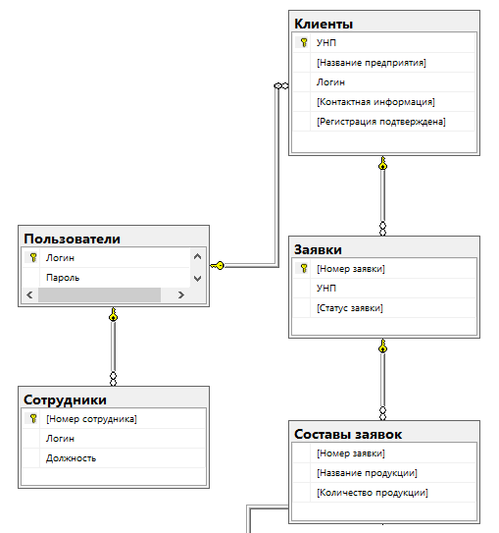

Рисунок 2.2 – Схема базы данных в СУБД MS SQL Server (часть 1)

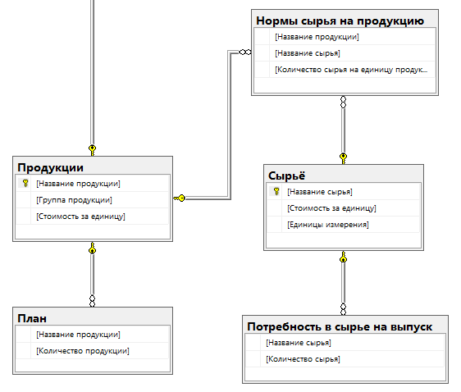

Рисунок 2.3 – Схема базы данных в СУБД MS SQL Server (часть 2)

Теперь в таблице 2.1 опишем связи между таблицами базы данных и налагаемые на них ограничения целостности.

Таблица 2.1 – Описание связей и ограничений целостности
Связь | Ограничение целостности | Примечание
1 | 2 | 3
Пользователи – Сотрудники | Каскадное обновление, каскадное удаление | —
Пользователи – Клиенты | Каскадное обновление | Каскадное удаление отключено, т.к. не следует удалять пользователя клиента с активными заявками.

Продолжение таблицы 2.1
1 | 2 | 3
Клиенты – Заявки | Каскадное обновление | Каскадное удаление отключено, т.к. не следует удалять клиента с активными заявками.
Заявки – Составы заявок | Каскадное обновление, каскадное удаление | —
Продукции – Составы заявок | Каскадное обновление | Каскадное удаление отключено, т.к. не следует удалять продукцию, пока она входит в составы заявок
Продукции – План | Каскадное обновление | Каскадное удаление отключено, т.к. не следует удалять продукцию, пока она входит в план
Продукции – Нормы сырья на продукцию | Каскадное обновление, каскадное удаление | —
Сырьё – Нормы сырья на продукцию | Каскадное обновление | Каскадное удаление отключено, т.к. не следует удалять сырьё, пока оно входит в нормы сырья на продукцию
Сырьё – Потребность в сырье на выпуск | Каскадное обновление | Каскадное удаление отключено, т.к. не следует удалять сырьё, пока оно входит в потребность сырье на выпуск

После описания связей, опишем сами таблицы подробнее, а именно в таблице 2.2 укажем поля каждой таблицы, типы полей и типы данных каждого поля.

Таблицы 2.2 – Описание атрибутов и типов
Наименование таблицы | Наименование поля  (тип поля) | Тип данных поля
1 | 2 | 3
Пользователи | Логин (Ключевое поле) | VARCHAR (32)
Пользователи | Пароль | VARCHAR (32)
Сотрудники | Номер сотрудника (Ключевое поле) | SMALLINT
Сотрудники | Логин | VARCHAR (32)
Сотрудники | Должность | VARCHAR (20)
Клиенты | УНП (Ключевое поле) | VARCHAR (9)
Клиенты | Название предприятия | VARCHAR (100)
Клиенты | Логин | VARCHAR (32)
Клиенты | Контактная информация | VARCHAR (100)
Клиенты | Регистрация подтверждена | BIT
Заявки | Номер заявки (Ключевое поле) | SMALLINT
Заявки | УНП | VARCHAR (9)
Заявки | Статус заявки | VARCHAR (21)
Составы заявок | Номер заявки | SMALLINT
Составы заявок | Название продукции | VARCHAR (100)
Составы заявок | Количество продукции | SMALLINT
Продукции | Название продукции (Ключевое поле) | VARCHAR (100)
Продукции | Группа продукции | VARCHAR (100)
Продукции | Стоимость за единицу | MONEY
План | Название продукции | VARCHAR (100)
План | Количество продукции | SMALLINT
Нормы сырья на продукцию | Название продукции | VARCHAR (100)
Нормы сырья на продукцию | Название сырья | VARCHAR (100)
Нормы сырья на продукцию | Количество сырья на единицу продукции | SMALLINT

Продолжение таблицы 2.2
1 | 2 | 3
Сырьё | Название сырья (Ключевое поле) | VARCHAR(100)
Сырьё | Стоимость за единицу | MONEY
Сырьё | Единицы измерения | VARCHAR (2)
Потребность в сырье на выпуск | Название сырья | VARCHAR(100)
Потребность в сырье на выпуск | Количество сырья | SMALLINT

2.3 Документная модель базы данных (ТО, ЧТО СДЕЛАНО С ПРЕДЫДУЩЕГО ЭТАПА)

Следующим шагом после построения реляционной модели базы данных является построение модели данных для документоориентированной базы данных, коей в данном курсовом проекте является MongoDB. Сначала будем строить модель концептуального уровня в виде диаграмм, затем после каждой диаграммы описывать физическую реализацию модели в СУБД в виде таблиц.
Следует также отметить, что построенная модель является компромиссом между полностью нормализованной моделью базы данных, которая используется в реляционных СУБД и полностью встроенной моделью, в которой все документы вложены в один. От первого случая необходимо отказаться, чтобы использовать архитектурные особенности MongoDB – ускорение процесса выполнения запросов, при условии, что все необходимые данные собраны в одном агрегате. Отказ от второго случая обусловлен соображениями практического характера, из которых следует, что для удобства доступа необходимо хранить все нужные для запросов некоторого типа данные в одном документе, но не более того – лишних данных в документе необходимо избегать.
Поскольку представлением в единичном срезе каждой коллекции является документ, то в нижеуказанной модели данных каждая отдельная диаграмма изображает отдельный документ, множество которых, в свою очередь, и формирует коллекцию.
На рисунке 2.4 представлена диаграмма документа «Сырьё», который содержит всю необходимую информацию о сырье – является справочником. Описание физической реализации данной диаграммы приведено в таблице 2.3.

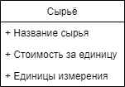

Рисунок 2.4 – Диаграмма документа «Сырьё»

Таблица 2.3 – Описание документа «Сырьё»
Название поля | Вложенность в коллекции | Тип поля
_id | Сырьё | ObjectId
Название сырья | Сырьё | String
Стоимость за единицу | Сырьё | Int32
Единицы измерения | Сырьё | String

На рисунке 2.5 изображена диаграмма документа справочника «Продукция», который содержит обычные поля, а также массив «Нормы сырья на продукцию», каждый элемент в котором содержит копию документа «Сырьё», описанного ранее и дополнительное поле. В таблице 2.4 можно увидеть типизацию данных полей в MongoDB.

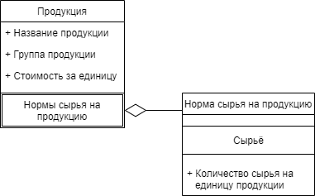

Рисунок 2.5 – Диаграмма документа «Продукция»

Таблица 2.4 – Описание документа «Продукция»
Название поля | Вложенность в коллекции | Тип поля
_id | Продукции | ObjectId
Название продукции | Продукции | String
Группа продукции | Продукции | String
Стоимость за единицу | Продукции | Double
Нормы сырья на продукцию | Продукции | Array
Сырьё | Продукции.Нормы сырья на продукцию | Object
Название сырья | Продукции.Нормы сырья на продукцию.Сырьё | String
Стоимость за единицу | Продукции.Нормы сырья на продукцию.Сырьё | Int32

На рисунке 2.6 изображена диаграмма документа «Пользователь», который, по сути, может быть как сотрудником, так и клиентом. Для того чтобы добиться такой полиморфности в реляционной базе данных, необходимо создавать несколько таблиц со связями. MongoDB предоставляет возможность хранить нефиксированные объекты в рамках одной коллекции, поэтому можно обойтись простым дискриминатором «Статус пользователя» для того чтобы различать роли и функционал, связанный с ними.

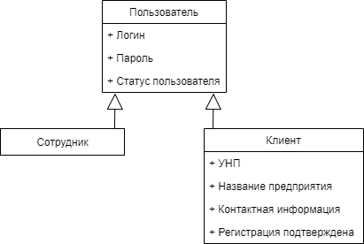

Рисунок 2.6 – Диаграмма документа «Пользователь»
Из рисунка 2.6 следует, что пользователь типа «Сотрудник» не содержит никаких дополнительных полей, отличных от родительских. В таблице 2.5 приведено описание данного документа в том виде, в котором он представлен в базе данных.

Таблица 2.5 – Описание документа «Пользователь»
Название поля | Вложенность в коллекции | Тип поля
_id | Пользователи | ObjectId
Логин | Пользователи | String
Пароль | Пользователи | String
Статус пользователя | Пользователи | String
УНП | Пользователи | String
Название предприятия | Пользователи | String
Контактная информация | Пользователи | String
Регистрация подтверждена | Пользователи | Boolean

Рисунок 2.7 изображает диаграмму документа «Заявка», который, помимо обычных полей, содержит вложенный документ «Клиент», содержащий копии некоторых полей из документа «Пользователь». Также документ «Заявка», содержит массив «Состав заявки», каждым элементом которого является объект, содержащий копию документа «Продукция», описанного ранее и дополнительное описательное поле.

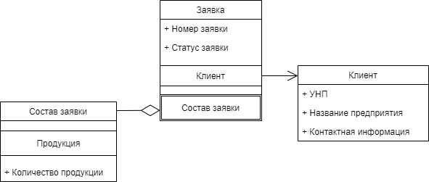

Рисунок 2.7 – Диаграмма документа «Заявка»

В таблице 2.6 показана типизация и вложенность данных в документе СУБД MongoDB.

Таблица 2.6 – Описание документа «Заявка»
Название поля | Вложенность в коллекции | Тип поля
_id | Заявки | ObjectId
Номер заявки | Заявки | Int32
УНП | Заявки | String
Название предприятия | Заявки | String
Контактная информация | Заявки | String
Статус заявки | Заявки | String
Состав заявки | Заявки | Array
Продукция | Заявки.Состав заявки | Object
Название продукции | Заявки.Состав заявки.Продукция | String
Группа продукции | Заявки.Состав заявки.Продукция | String
Стоимость за единицу | Заявки.Состав заявки.Продукция | Double
Нормы сырья на продукцию | Заявки.Состав заявки.Продукция | Array
Сырьё | Заявки.Состав заявки.Продукция. Нормы сырья на продукцию | Object
Название сырья | Заявки.Состав заявки.Продукция. Нормы сырья на продукцию.Сырьё | String
Стоимость за единицу | Заявки.Состав заявки.Продукция. Нормы сырья на продукцию.Сырьё | Int32
Единицы измерения | Заявки.Состав заявки.Продукция. Нормы сырья на продукцию.Сырьё | String
Количество сырья на единицу продукции | Заявки.Состав заявки.Продукция. Нормы сырья на продукцию | Int32
Количество продукции | Заявки.Состав заявки | Int32

На рисунке 2.8 изображена диаграмма документа «План», который включает описательное поле, а также копию документа «Продукция» и массив «Заявки на продукцию», каждый элемент которого содержит копии части полей из документа «Заявка». В таблице 2.7 описана физическая реализация данного документа.

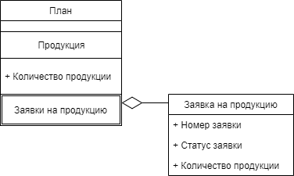

Рисунок 2.8 – Диаграмма документа «План»

Таблица 2.7 – Описание документа «План»
Название поля | Вложенность в коллекции | Тип поля
1 | 2 | 3
_id | План | ObjectId
Продукция | План | Object
Название продукции | План.Продукция | String
Группа продукции | План.Продукция | String
Стоимость за единицу | План.Продукция | Double
Нормы сырья на продукцию | План.Продукция | Array
Сырьё | План.Продукция. Нормы сырья на продукцию | Object
Название сырья | План.Продукция. Нормы сырья на продукцию.Сырьё | String
Стоимость за единицу | План.Продукция. Нормы сырья на продукцию.Сырьё | Int32
Количество сырья на единицу продукции | План.Продукция. Нормы сырья на продукцию | Int32
Количество продукции | План | Int32

Продолжение таблицы 2.7
1 | 2 | 3
Заявки на продукцию | План | Array
Номер заявки | План.Заявки на продукцию | Int32
Статус заявки | План.Заявки на продукцию | String
Количество продукции | План.Заявки на продукцию | Int32

Рисунок 2.9 показывает диаграмму документа «Потребность в сырье на выпуск», который содержит копию документа «Сырьё» и описательное поле. Реализация данного документа приведена в таблице 2.8.

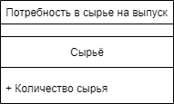

Рисунок 2.9 – Диаграмма документа «Потребность в сырье на выпуск»

Таблица 2.8 – Описание документа «Потребность в сырье на выпуск»
Название поля | Вложенность в коллекции | Тип поля
_id | Потребность в сырье на выпуск | ObjectId
Сырьё | Потребность в сырье на выпуск | Object
Название сырья | Потребность в сырье на выпуск.Сырьё | String
Стоимость за единицу | Потребность в сырье на выпуск.Сырьё | Int32
Единицы измерения | Потребность в сырье на выпуск.Сырьё | String
Количество сырья | Потребность в сырье на выпуск | Int32

СПИСОК ИСПОЛЬЗОВАННЫХ ИСТОЧНИКОВ

